令ServerIP为服务器的IP地址

1. 问题部分的API：
2. 得到一些选择题或者一些判断题

url：<http://ServerIP/OpenTrivia/getQuestion>

访问方式：GET

参数：

1. amount 题目的数量

要求是正整数

1. category 题目的知识领域

有多种知识领域。

左边是知识领域，右边是相应的代号

category的取值范围是右边的代号

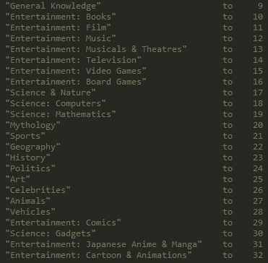

1. difficulty 困难度

取值范围：medium、easy、hard

1. questuonType 问题类型，包括选择题或者判断题

取值范围：multiple、boolean

返回结果：

1. response_code 结果代码，包括0-6

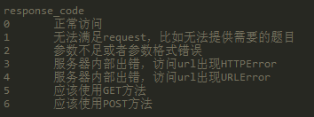

1. results 问题列表

以数组形式保存一个问题列表

demo：

1. 访问成功



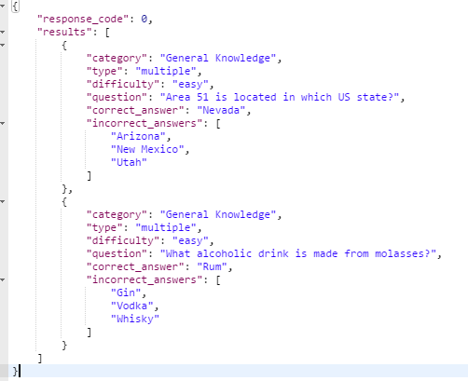



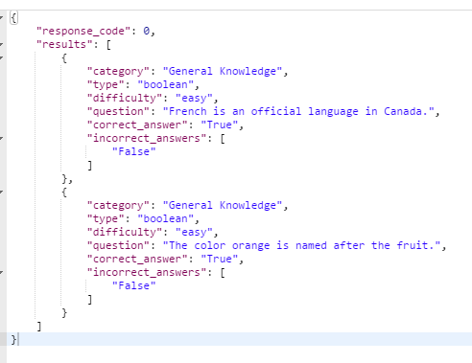

1. 访问失败



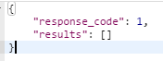

1. 得到一些数学题（未实现）
2. 用户部分的API：
3. 注册用户

url：<http://ServerIP/User/register>

访问方式：POST

参数：

1. username
2. password

返回结果：

response_code 结果代码，包括0-6

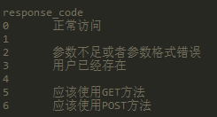

demo:

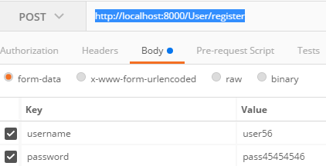



1. 用户登录

url：<http://ServerIP/User/login>

访问方式：POST

参数：

1. username
2. password

返回结果：

response_code 结果代码，包括0-6

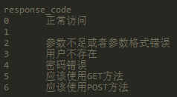

demo:

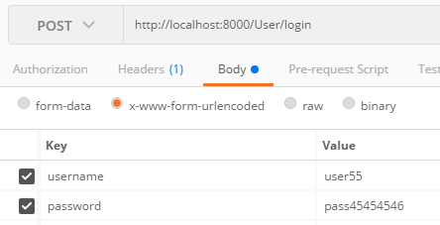



1. 获取用户分数

url：<http://ServerIP/User/getScore>

访问方式：POST

参数：

1. username
2. password

返回结果：

response_code 结果代码，包括0-6

score 用户分数（当response_code为0时，才返回score）

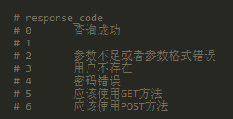

返回数据demo:

 

1. 更新用户分数

url：<http://ServerIP/User/updateScore>

访问方式：POST

参数：

1. username
2. password
3. newScore 新的总分，要超过旧分数
4. correctNumber 增加的正确题数量，要 ≥ 0
5. wrongNumber 增加的错误题数量，要 ≥ 0

返回结果：

response_code 结果代码，包括0-7

originScore 当前的用户分数（当response_code为7时，才返回originScore）

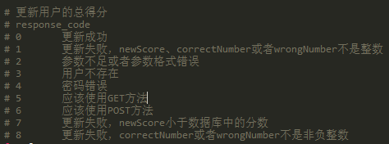

返回数据demo：

 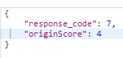

1. 获得用户信息

url：<http://ServerIP/User/getUserInformation>

访问方式：POST

参数：

1. username
2. password

返回结果：

response_code 结果代码，包括0-6

user 用户信息（当response_code为0时，才返回user）

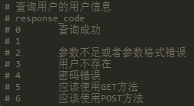

返回数据demo：

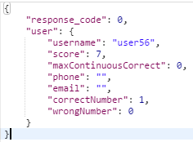

1. 待定